**РОЗДІЛ 7. ВЗАЄМОДІЯ СИСТЕМИ З ТЕХНІЧНИМИ ЗАСОБАМИ АВТОМАТИЗАЦІЇ**

**7.1. Опис технічних засобів та мета їх використання**

З розробленим програмним засобом керування взаємодіють технічні засоби автоматизації: сканер штрих-кодів, камера відео-спостереження.

Для контролю протікання процесів, які відбуваються в зонах надання послуг використовується камера відео-спостереження.

Для контролю протікання процесів, які відбуваються в робочій зоні робітників та на ресепшні. Функція відео-спостереження розроблена в інтерфейсі «Адміністратор».

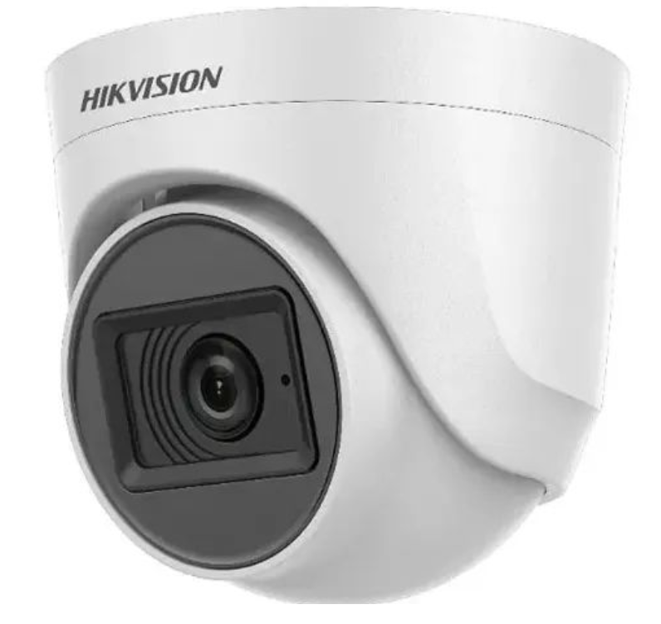

Рис. 7.2 - Камера відеоспостереження Hikvision DS-2CE76D0T-ITPFS (2.8)

Мініатюрна 2-мегапіксельна мультиформатна TurboHD відеокамера DS-2CE76D0T-ITPFS з вбудованим мікрофоном та інфрачервоним підсвічуванням серії D0T від Hikvision — ідеальне рішення для відеомоніторингу вашого барбершопу. Камера дозволяє контролювати всі зони закладу, а підтримка форматів TVI/AHD/CVI/CVBS забезпечує універсальність підключення.

Технічні особливості системи:

* Механічний ІЧ-фільтр для якісного відео як вдень, так і вночі
* Адаптивне ІЧ-підсвічування з дальністю до 30 м для нічного спостереження
* Система шумоподавлення 3D DNR для чіткої картинки
* Підтримка форматів стиснення Ultra H.265/H.265/H.264/MJPEG
* Компенсація засвітки та технологія WDR 120dB для якісного зображення при будь-якому освітленні
* Захист від погодних умов (IP67) та перенапруги (4KV)
* Робота при температурах від -30 до +60°C

Ця система є важливою складовою безпеки барбершопу та допомагає вирішувати питання відповідальності за можливі пошкодження майна клієнтів.

**7.2. Алгоритм і реалізація підключення технічних засобів**

*Відео-спостереження*

Для початку відеоспостереження на робочих місцях майстрів, зоні очікування та касі, просто натисніть кнопку "Пуск" на панелі управління. Ви зможете моніторити якість обслуговування, дотримання графіку та безпеку приміщення.

Зручний інтерфейс дозволяє регулювати гучність аудіо (при наявності), що допомагає контролювати атмосферу в закладі та спілкування з клієнтами.  
Щоб призупинити трансляцію в будь-який момент, використовуйте функцію "Стоп".

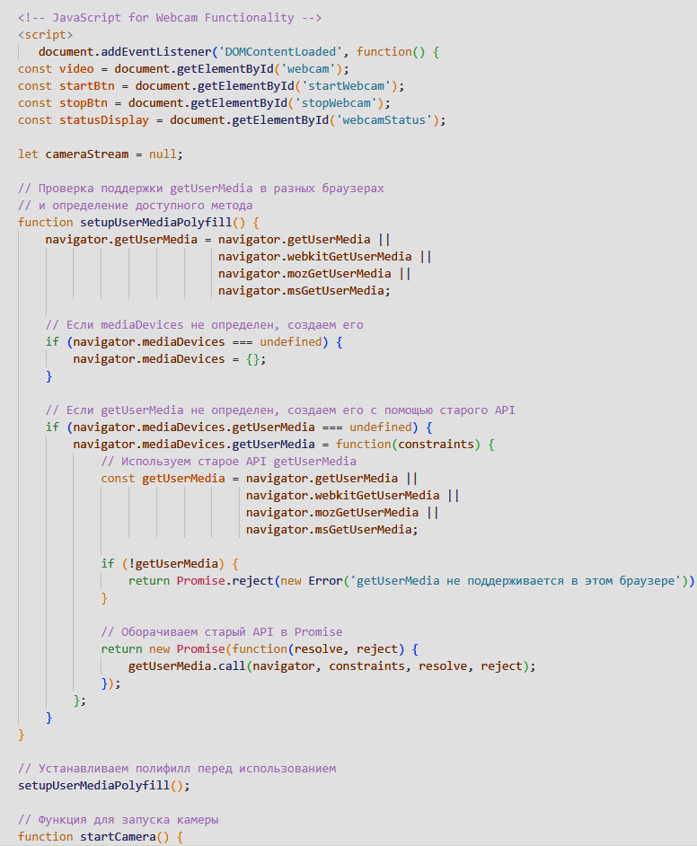

Рис. 7.4 – Скрипт реалізації відео-спостереження

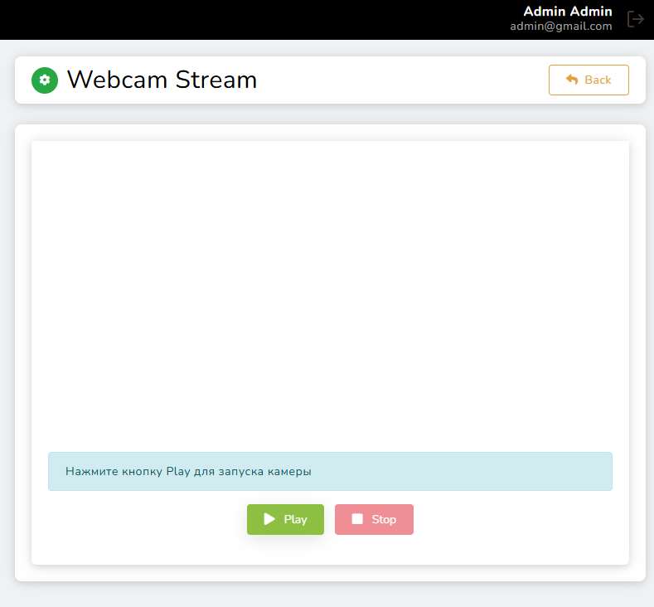

Рис. 7.5 – Вікно трансляції відео з камери відео-трансляції